Қазақстан Республикасы білім және ғылым министрлігі
Павлодар облысы Ақсу қаласының дарынды балаларға арналған мамандандырылған гимназия


Органикалық химия курсына арналған оқушылардың білімін бағалаудағы тесттік технология

Ақсу қаласы
2011-2012 оқу жылы
Ұсынып отырған әдістемелік жинақ жалпы білім беретін мектептің 9-11 сыныбына арналған. Органикалық химия курсында оқушылардың білімін бағалаудағы тесттік технологиясын қолдану «Альдегидтер» мазмұны негізінде химия пәні бойынша жалпы білім берудің мемлекеттік стандартына сай құрылған. Оқулықтағы бірінші тарауда берілген «Альдегидтер» тақырыбының мазмұны оқушылардың білімін бағалаудағы тесттік технологиясына сәйкес негізделген.

Құрастырған: Павлодар облысы Ақсу қаласының дарынды балаларға арналған мамандандырылған гимназиясының химия пәні мұғалімі: Ерхасова К.Б.

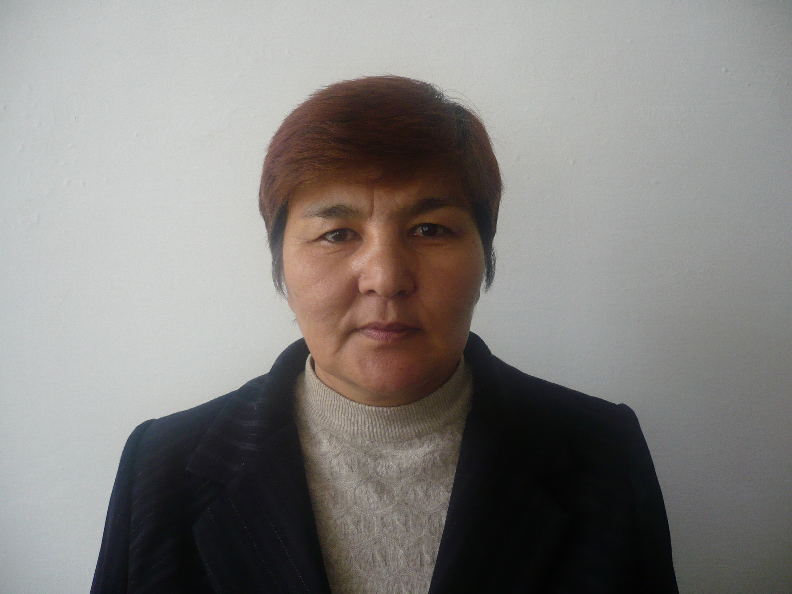

Жаратылыстану ғылыми әдістемелік бірлестік отырысында қарастырылды: _________________

Ұсыныс жасаған: гимназия директорының ғылыми орынбасары: _____________ Аккентаева К.М.

Ренцензент: ____________Подолец М.В. ПМБАИ-ның аға оқытушысы
Түсініктеме

Қазақстанның білім жүйесін реформалаудың маңызды бағыты болып бақылаудың орындалуы және білім сапасын бағыттау. Мұғалім алдында бақылау білім жүйесіне кіретіндей етіп, оқу жүйесін ұйымдастыру тапсырмасы тұр.
Оқыту сапасын бақылау ─ оқу үрдісінің міндетті компаненті. Бақылау оқушының білім деңгейін көрсетуінен тұрады. Орта мектептерде оқытудың аяқталу кезінде білім деңгейі мемелекеттік стандартқа сәйкес келуі керек. Бақылаудың тиімді әдісінің бірі ─ тесттік бақылау.
Білімнің тесттік бақылау техналогиясы аса дифференциалды бағалау көрсеткіші мен бақылаудың обьективті әдісін іздеу нәтижесінде шықты.
Тест (сынама, сынақ) ─ бұл сынақшының білімі, біліктілігі мен дағдысы туралы сынау нәтижесі бойынша стандартталған білім.
Тесттік бақылаудың артықшылығы:
- бағаның обьективтігі, себебі тесттік бақылауда субьективті факторлардың әсері тимейді;
- қабылданған материалдың көлемі туралы және оның қабылдаудың деңгейі туралы мәлімет пен бағаның дұрыстығы.
- Эффективтілік ─ бір уақытта көп оқушылар санын тестілеугу болады, сонымен қатар нәтижені тексеру дәстүрлі бақылау кезіндегі қарағанда өте жеңіл және тез өнделеді;
- Сенімділік ─ тесттік баға бір мәнді және іске асырылымды;
- Дифференциалдайтын қабілеттілік, себебі тесттерде тапсырмалар әр түрлі деңгейден құралған;
- Оқытудағы жеке жақындылық ─ оқушылар білімін жекелей тексеру және өзін-өзі тексеруге мүмкіндік береді;
- Оқытудың ұйымдастыру формасының әртүрлі әдістерін қолданумен, әртүрлі бағдарлама бойынша оқытылатын, оқушылардың әртүрлі топтары үшін тестілеудің нәтижесін салыстыру.

Тесттің денгейлері.

Материалды қабылдау үрдісінде оқушы біртіндеп төрттік деңгейге жетеді, оның әр біреуі белгілі бір жаңа сапаны алуды білдіреді. Сонымен қатар егер оқушы өткен деңгейді қабылдамаса, онда ол келесі деңгейді қабылдауға жете алмайды.
♦ Қабылдаудың бірінші деңгейі оған сондай қатардағы сол немесе басқа құбылыспен оқушы танысуды, құбылысты білуді білдіреді:
Осы деңгейге жету үшін оқыту процесінде көрсетілген нақты құбылысқа, мәліметке орындалатын тіреу қажет.
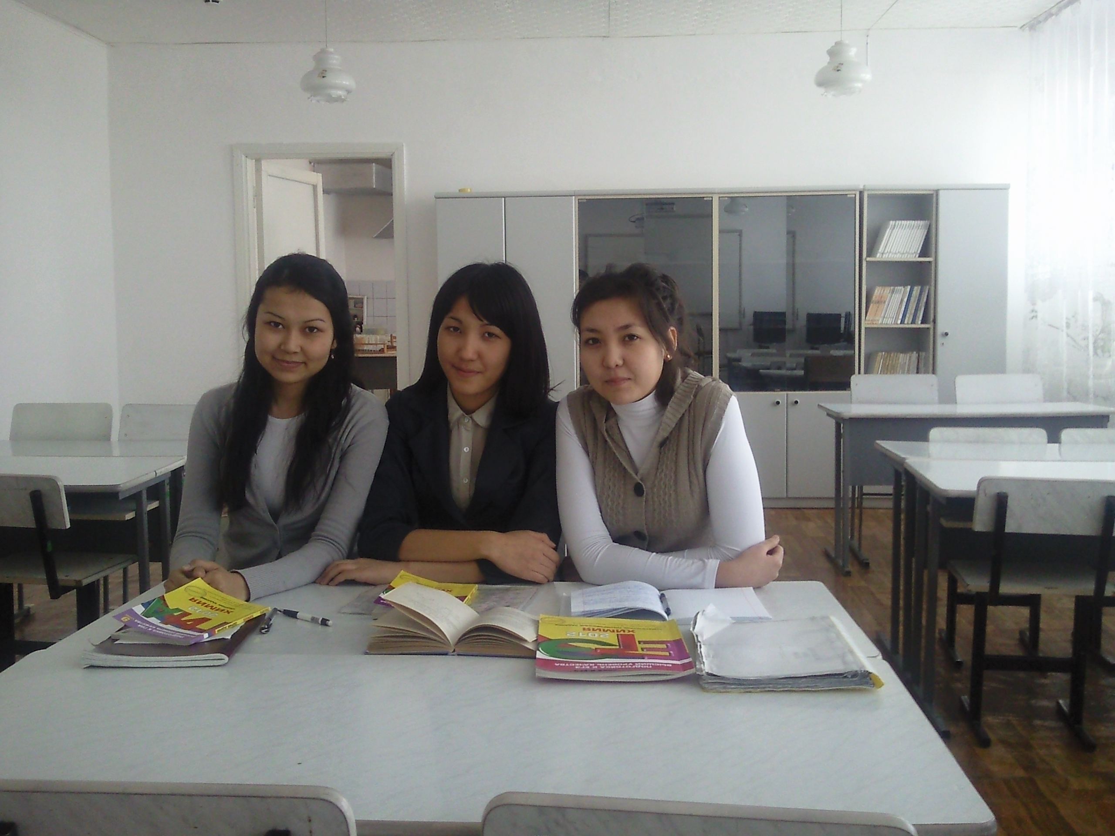
Тест ─ оқыту мен тексеру заты.

♦ Екінші деңгейі ─ оқушы оқу мәліметін есте сақтау арқылы айта алатын білім. Ол талқылау затын көрмей, тіреусіз қабылданған материалды мазмұндайды.
♦ Үшінші деңгейі ─ оқушының типтік тапсырмалары оқыту процесінде оған дейін қабылданған шешудің тәсілдерін қолдану арқылы орындау қабілетін білдіреді.
♦ Қабылдаудың төртінші дәрежені ─ шығармашылық деңгей немесе трансформациялық деңгей. Бұл этапта оқушы типтік емес жағдайларда жаңадан алған білім, біліктілігін және дағдысын қолдана алатын шығармашылық қабілет.
Әр түрлі деңгейлік тесттер оқу материалын қабылдаудың сапасын бағалауға мүмкіндік береді.
Төменде ″Альдигиттер″ тақырыбын оқу кезінде менінше өнделген және қолданылатын әртүрлі деңгейдегі тесттер.

Оқушылардың білімін бағалаудағы тесттік технология

Бірінші деңгейлік т е с т
(Дұрыс жауапты таңдау)

- Альдигедтер деп органикалық заттарды айтады, оның молекуласының құрамына:
а) екі көмірсутекті радикалдармен қосылған карбонилді топ кіреді;
б) көмірсутекті радикал мен сутегі атомымен қосылған карбонилді топ кіреді;
в) көмірсутекті радикалмен қосылған гидроксилді топ кіреді.
2. Радикалында үш атомы бар сызықты құрылымдағы альдегидті қалай атайды?
а) изомай альдегиді;
б) пропаналь;
в) бутаналь.
3. Карбонилді топтарда көміртегі мен оттегі атомдары арасында қандай қос байланыс бар?
а) екі σ ─ байланыс;
б) екі π ─ байланыс;
в) бір σ ─ және бір ─ байланыс.
4. Карбонилді электрондық тығыздық байланысы ығысады:
а) көміртегі атомынан аса электртерістілікті элементке;
б) аса электртерістілікті оттегі элементіне;
в) орталық арасындағы атомдармен ығыспайды.
5. Карбонилдегі көміртегі атомына электрондық тығыздықты ығыстырған кезде қозғалады:
а) кейбір теріс заряд;
б) кейбір оң заряд;
в) заряд қозғалмайды.
6. Электрлік тығыздықты ығыстырғанда π─ байланысы келесі формуланы көрсетеді:
а) түзу бағдаршамен;
б) иірілген бағдаршамен;
в) доға тәрізді бағдаршамен.
7. Альдегидтер молекулалары арасында сутектік байланыс:
а) түзіледі; б) түзілмейді.
8. Альдегид молекуласына қосылу кезінде болады:
|
- C=O байланысы бойынша;
|
|
б) –C - H байланысы бойынша;
|
в) қаныққан көмірсутек радикалы бойынша.
9. Метанальді тотықсздандырудың өнімі:
а) метанол
б) формальдегид
в) құмырсқа қышқылы
10. Альдегидтердің тотығу реакциясында мыс (ІІ) гидроксиді айналады:
а) бірінші мыс (ІІ) оксидіне, кейін мыс (І) оксидіне;
б) мыс (І) гидроксидіне, кейін мыс (І) оксидіне;
в) мыс (І) оксидіне, кейін мыс (І) гидроксидіне.
11. Ацетальдегидтің тотығуының өнімі:
а) этан қшқылы;
б) этанол;
в) құмырсқа қышқылы
Жауаптары: 1-б; 2-в; 3-в; 4-б; 5-б; 6-б;
7-б; 8-а; 9-а; 10-б; 11-а.

Екінші деңгейдегі т е с т

- Альдегидтің жалпы формуласын жаз ............(RCHO).
- Функционалды альдегид тобын келтір ..........
( - С=O)
|
H
- 2-метилбутанальдің құрылымдық формуласы ...............(CH₃CH₂ CHCHO)
|
CH₃
- Альдегидтің атауы:
CH₃
|
CH₃ – C – CH₂ – C=O
| |
CH₃ H
..................(3,3-диметилбутаналь)
- Құмырсқа альдегидінің басқа атауы ................(метаналь)
- Альдегидтер үшін келесі изомер түрі сипатталады .....................(құрылымдық, немесе көміртегі қаңқасының изомериясы, және класаралық)
- Төменгі альдегидтер түзілу ретінде суда ериді .........(сутектік), ..........(альдегид және су) молекулалар арасындағы байланыс.
- Альдегидтерге сапалық реакция: ..............(«күміс-айна» реакциясы және Cu(OH)₂ әсерімен альдегидтердің тотығуы)
- Альдегидтердің қосылу реакциясында болады .....................(қос байланыс C=O )
- Альдегидтерді тотықсыздандру кезінде түзіледі ...........(спирттер)
- Альдегидтерді тотықтырғанда ........ айналады (карбон қышқылдарына)
- Метанальді фенолмен әрекеттестірген кезде ........... түзіледі (фенолформальдегидті смола) бұл реакция ....... реакциясы деп атайды. (поликонденсация)

Үшінші деңгейдегі т е с т.

- Карбонилде электрондық тығыздық π-байланысы ............ (көміртегі) атомынан ............ (оттегі) атомына ығысады, себебі ........ (оттегінің электртерістілігі (3,5) көміртегі элементіне қарағанда (2,5) үлкен)
- Альдегидтің қайнау температурасы сондай көміртегі атомдар саны бар спиртпен салыстырғанда .............. (төмендеу. Мысалы, t_{қайн.}(CH₃CHO)=21ºC, ал t_{қайн.}(CH₃CH₂OН)=78ºC. Бұл өзгешелік молекулааралық сутектік байланыс түзілумен түсіндіріледі, альдегидтердегі сияқты байланыс болмайды.)
- Гомологтағы қатардағы альдегидтердің бірінші мүшесі спирттерден айырмашылығы газ тәрізділер. Ол ........ түсіндіріледі.(альдегидтерде молекула арасында сутектік байланыс жоқ, ал спирттерде ондай байланыс бар:
О – Н ··· О – Н ··· О – Н.
| | |
CH₃ CH₃ CH₃
Cпирттердің молекулааралық байланыс пен ассоциациясы олардың қайнау температурасын көбейтеді)
- «Күміс-айна» реакциясы ............ әрекеттесуімен қорытындылады. (альдегидтің күміс оксидінің аммиак ерітіндісімен:
RCHO + Ag₂O ^{NH3 *H2O}→ RCOOH + 2Ag
Реакцияда ............. түзіледі. (карбон қышқылы және күміс металы)
- Реакция схемасын көрсет:
а) этанаьдің гидрленуі;
б) метанолдың бір эквивалентінің пропанальмен қосылысы;
в) бутанальдің мыс (ІІ) гидроксидімен тотығуы
г) күміс оксидінің аммиак ерітіндісі құмырсқа альдегидімен әрекеттесуі;
реакция өнімдерін атаңдар.

(Жауабы:
а) СН₃СНО + Н₂ → СН₃СН₂ОН;
этаналь этанол
б) СН₃СН₂СНО + СН₃ОН → СН₃СН₂СНОН;
│
ОСН₃
полуацеталь
в) СН₃СН₂СН₂СНО + 2Cu(OH)₂ → CH₃CH₂CH₂COOH + Cu₂O + 2H₂O;
май қышқылы
г) НСНО + Ag₂O ^{NH3 *H2O}→ НCOOH + 2Ag.)
құмырсқа қышқылы
- Реакция схемасын құраңдар:
а) хлорэтаналь;
б) ацетиленнен этаналь;
в) метанолдан метаналь;
г) фенолформальдегидті смола.
Жүретін процестерді атаңдар.
(Жауабы:
а) СІСН₂СН₂ОН + [О] ^{тотығу}→ СІСН₂СНО;
2-хлорэтанол хлорэтаналь
б) СН ≡ СН + Н₂О ^{гидротация} → СН₃СНО;
ацетилен этаналь
в) СН₃ОН + СuО ^{тотығу}→ НСНО + Сu + Н₂О
метанол метаналь
г) nС₆Н₅ОН + mСН₂О ^{поликонденсация} →
фенол формальдегид
фенолформальдегидті смола)
- А, Б, В, Г заттарын атаңдар. (формуласын құраңдар мен атауын беріңдер):
СН₄ ^{1500ºС}→ А^{t,НgSО4} → Б ^{Ag2O} → В ^{Pt, t} → Г
(Жауабы: А – С₂Н₂ (ацетилен), Б – СН₃СНО (ацетальдегид), В – СН₃ СООН (сірке қышқылы), Г – СН₃СН₂ОН (этил спирті).)
- Қандай бір реактив арқылы глицерин мен этанальді айырады? Бұл реактивті атаңдар және жүру кезегін көрсетіндер. (Жауабы: Реактив – мыс (ІІ) гидроксидінің суспензиясы. Cu(OH)₂ глицеринмен (20ºС) әрекеттескенде ашық көк түсті мыс (ІІ) глицератын түзеді. Этанальдің Cu(OH)₂ қыздырғанда реакциондық қоспа көкшілден қызыл-қоңыр түске ауысады. Нәтижесінде сірке қышқылы және мыс (І) оксиді түзіледі Cu₂O
- Фенолформальдегидті смоланы алудағы реакция. Поликонденсация реакциясы. Неге олай екенін түсіндіріңдер.
( Жауабы: Реакцияда су молекуласын (конденсация). Фенолформальдегидті смоланы синтездегенде көп молекулалармен қосылады, бұл реакция поликонденсация. өнім құрылысын мына түрде болуы мүмкін:
АrCH₂ АrCH₂ АrCH₂.)

Қолданылған әдебиеттер
Жалпы білім беретін мектептің жаратылыстану-математика бағытындағы 11-сыныбына арналған оқулық /Ә. Темірболатова, Н. Нұрахметов, Р. Жұмаділова, С. әлімжанова. – Алматы: «Мектеп» баспасы, 2007-352б.; Жалпы білімді жаңарту бойынша құжатты жоспарлауға арналған материалдар. М.,2001; Ксензова Г.Ю. мұғалімнің бағалау жұмысы. Оқу-әдістемелік оқулығы. М., Ресейдің педагогикалық бірлестігі, 2000, 121 б; Казиев В.М. ақпарат: оқытудың ұғымы, түрлері, алынуы, өлшеу және мәселесі. Информатика және білім, 2001, №4; Якиманская И.С. Оқытудың дамытушылығы. М.: педагогика, 1979.

Ерхасова Қанипа Боранбайқызы – Ақсу қаласындағы дарынды балаларға арналған мамандандырылған гимназиясының химия пәні мұғалімі. Білім беру саласындағы еңбек өтілі – 18 жыл.

2006 жылы Модульдік оқыту технологиясын химияны оқытуда қолдану. Білім беру жүйесінің және басшы және педагогикалық кадрлары біліктілігін арттыратын облыстық институтта өз білімін көтереді.

2007 жылы Модульдік оқыту технологиясын химияны оқытуда қолдану. Ақсу қаласы гимназиясы әкімшілігі тарабынан өткізілген семинар

2011-2012 жылдары оқушылардың білімін бағалаудағы тесттік технологиясын химияны оқытуда қолдану. Ақсу қаласы гимназиясы әкімшілігі тарабынан өткізілген семинар

2012 жылы Облыстық ғылыми-практикалық семинар: «химия бойынша оқушыларды олимпиадаға дайындаудағы сұрақтар мен мәселелер.

